Jeudi : Semaine 1

Vocabulaire : ordre alphabétique et dictionnaire.

1) Classe les quatre mots de chaque ligne dans l’ordre alphabétique
(Attention , commence par regarder la première lettre, c’est elle qui compte en premier)

Exemple : vélo - terrible - mouche - terrasse
mouche, terrasse, terrible, vélo

chaussure - verre - assiette - chauffage
______________________________________________

rouge - collection - foire - collège
________________________________________________

passerelle - prison - passoire - passage
________________________________________________

Cherche dans le dictionnaire les mots suivants et note la nature du mot (ce qui est marqué à côté du mot : nom, verbe.......) :

Exemple : carnaval : n.m. veut dire nom masculin

expérience:...............................................................
manie:............................................................................................
ongle:............................................................................................
fermer:...........................................................................................
enlever:................................................................................................
violon:.....................................................................................................

Géométrie : vocabulaire géométrique.
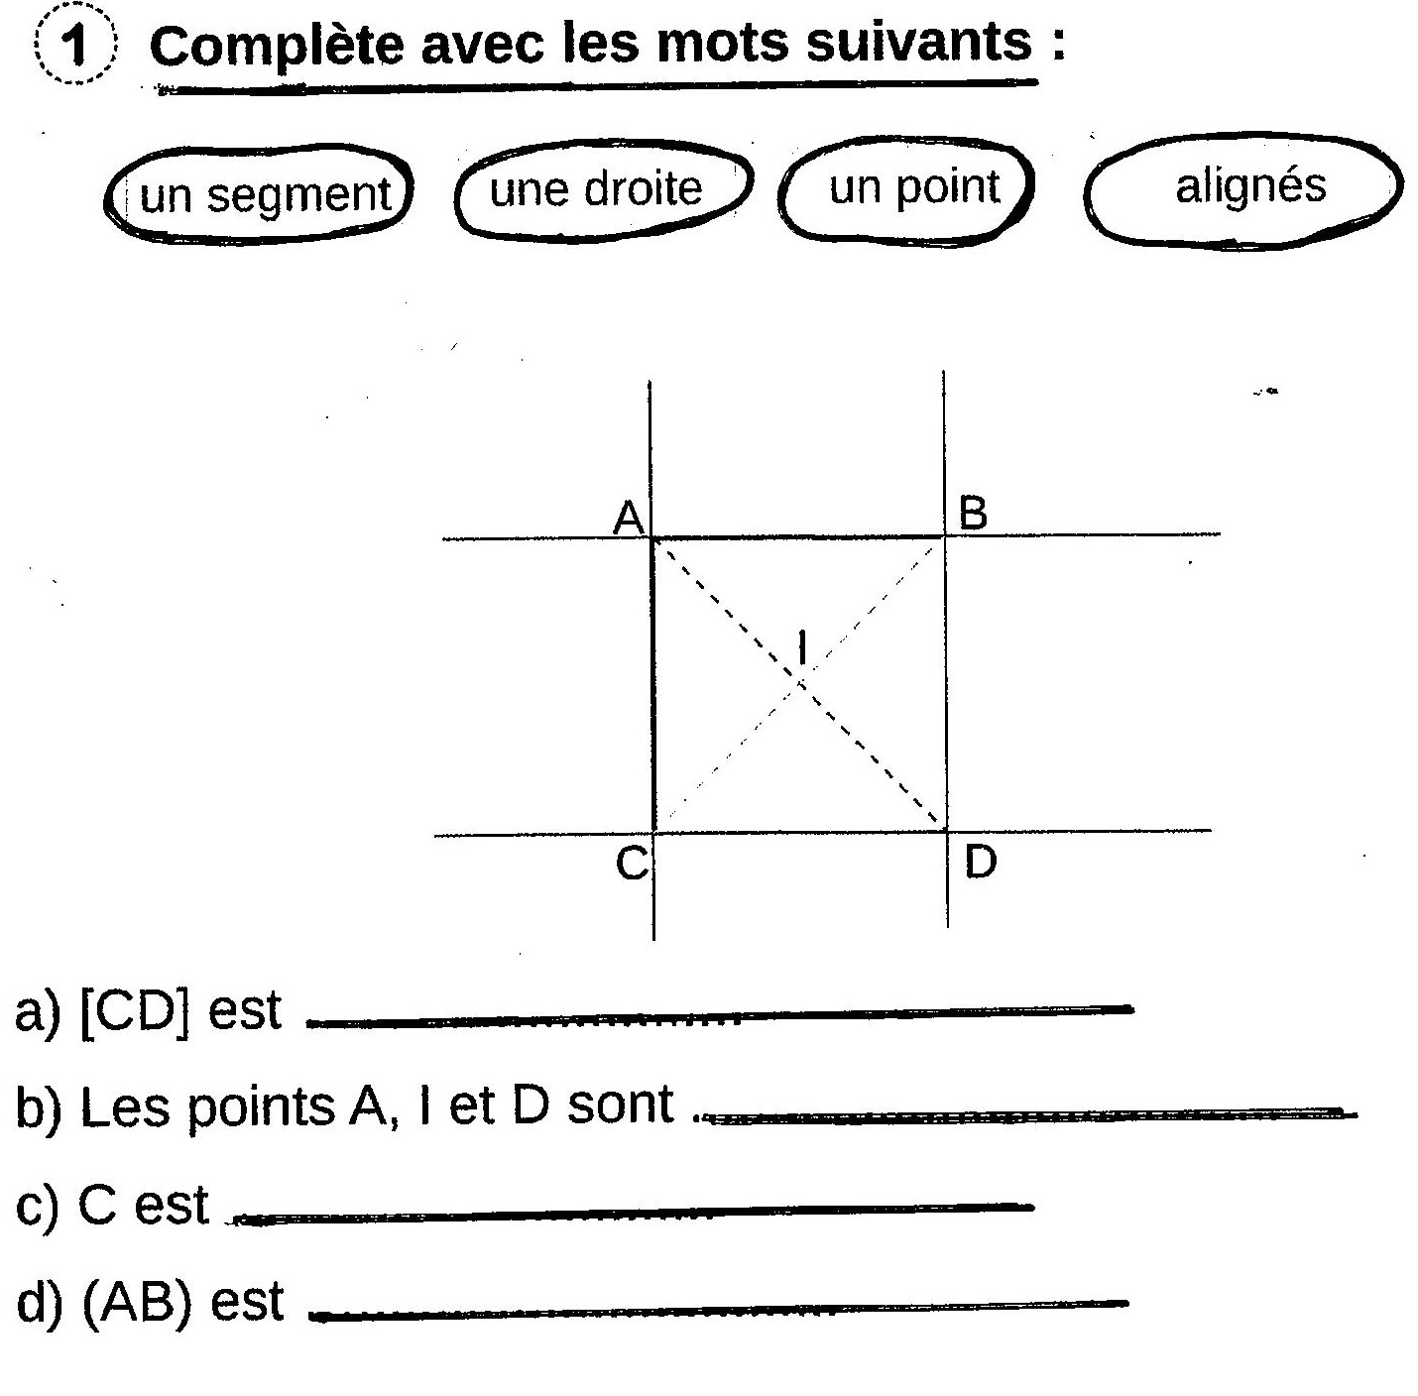
Mesures de longueurs
Demande à un adulte de tracer des segments de différentes longueurs puis entraîne-toi à les mesurer en cm et mm.

Trace les segments :

[ AB ] = 2 cm 5 mm
[ CD ] = 8 cm 3 mm
[ EF ] = 4 cm 8 mm

Jeudi : Semaine 2
Vocabulaire : familles de mots

Voici des mots de la même famille sauf un, trouve-le!
salade - salir - sale - saleté
boucher - reboucher - bouger - bouchon
nageoire - nager - natal - nageur
dentiste - dent - dentier - dentifrice - identique - édenté

Entoure le radical commun aux mots
alourdir - lourdeur - lourdement - lourd
sursauter – tressauter - sauter - saut - sauteur
froideur - refroidir - froidure - froid – froidement

2 familles de mots ont été mélangées. Retrouve-les et écris-les dans chaque colonne.

bois boisé bondir
bond rebond reboiser
déboiser rebondir bosquet
rebondissement reboisement
Géométrie : Repérage sur un plan.
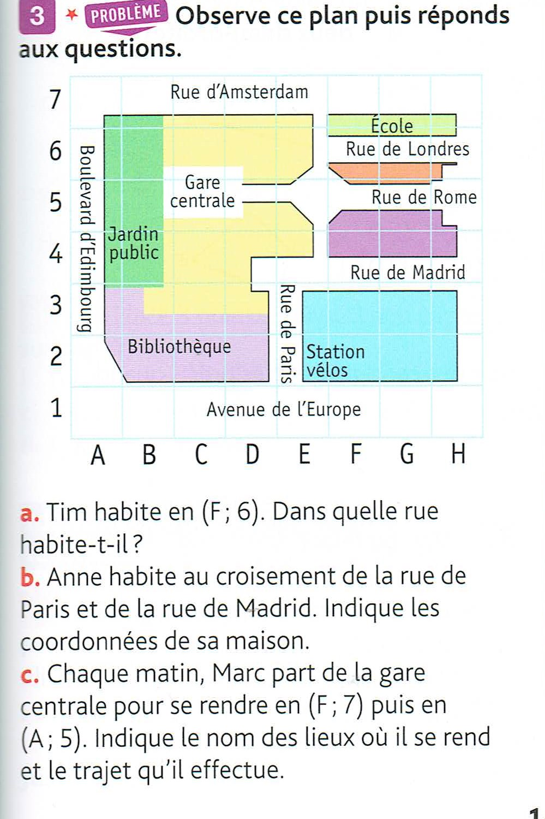

Mesures de longueurs
Complète avec l'unité qui convient : m, cm ou km :
• Un stylo mesure 13 …......... .
• Une étape du Tour de France vélo mesure 215 …......... .
• Un crocodile mesure plus de 6 …......... de long.
• Le livre de mathématiques mesure 20 …......... de large.
• La distance entre Paris et Lyon est de 394 …......... .
• Le bassin de la piscine municipale a une longueur de 25 ….........

-S'entraîner à tracer/ mesurer des segments. ( cm, mm)

